上海市儿童医院

区块链服务平台软件项目

遴选文件

遴选编号：2022-ETLXXB-009

2022年08月19日

第一章 遴选邀请
遴选编号：2022-ETLXXB-009
- 根据医院有关规定，经院主管部门批准，我院拟对区块链服务平台软件项目现以院内遴选采购的方式就下列所提供的货物和相关服务进行采购。
- 遴选项目：
序号 | 项目名称 | 数量 | 项目预算（元）
1 | 区块链服务平台软件 | 1 | 102000.00
说明：1、超过预算的投标将被否决。
- 投标人资质要求：
- 投标人为具有合法经营资质的独立法人、其他组织。
- 投标人在参加采购活动前三年内，在经营活动中没有重大违法记录，并提交《无重大违法记录承诺书》（详见遴选文件中附件6）。
- 投标人未被“信用中国”网站(www.creditchina.gov.cn)列入失信被执行人名单、重大税收违法案件当事人名单。
- 本项目不接受联合体投标。
- 遴选响应文件要求
有兴趣的潜在投标人请于2022年08月19日起至2022年08月26日止上海市儿童医院官网中“医疗动态”栏的“招标公示”界面下(http://www.shchildren.com.cn/channels/95.html)自行下载遴选文件并于截止时间前完成“供应商平台”接待登记，接待部门请选择“采购中心”。（http://101.231.51.115:7070/defaultroot/modules/hospital/supplier/platform/login.jsp）若供应商平台注册中遇到问题，请致电刘昕工程师：13997840824。
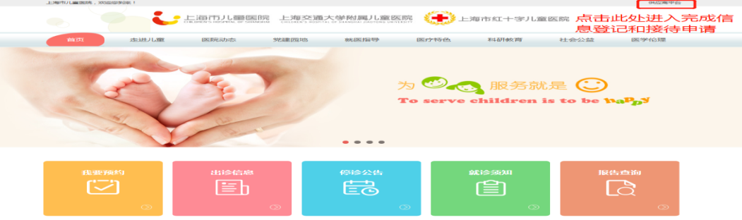

遴选响应文件应包括但不限于遴选采购报价表、公司（企业）营业执照、法人代表授权书、产品授权书、系统详细的功能、售后服务承诺书、类似项目案例无重大违法记录承诺书、无行贿犯罪记录声明函的复印件加盖公司公章。
- 遴选采购报价表：成交价格（人民币报价）及交货时间（详见遴选文件中附件1）；
- 资格证明文件包括：供应商的资格文件（三证合一的企业法人营业执照、法人代表授权书）等相关证明的复印件（附件2法人授权格式）；
- 设备详细配置：包括提供的信息系统详细的功能清单及技术参数响应情况，并填写技术参数偏离表（详见遴选文件中附件3）；
- 售后服务承诺书：请写明质保期的时间、保修内容、维修服务响应时间、出保后的维修费用、培训等；
- 用户名单：自2019年1月1日以来投标人承接的同类项目案例的用户名单，并提供联系人及联系方式（附合同摘要）（详见遴选文件中附件4）；
- 供应商需提供在“信用中国”网站（www.creditchina.gov.cn）上的查询结果截图（详见遴选文件中附件5）；
- 无重大违法记录承诺书（详见遴选文件中附件6）；
- 无行贿犯罪记录声明函（详见遴选文件中附件7）；
- 服务方案：包括总体解决方案、实施计划、项目管理计划、质量保证计划、项目风险控制措施、服务能力介绍、售后服务方案等。
- 投标人认为有必要说明的其他文件。
- 遴选响应文件的份数：纸质正本1份，电子版1份（所有资料必须以档案袋密封,密封处加盖公司骑缝公章,且非格式报价单、开口报价单均无效,不符合以上要求的资料一律作为无效资料处理,不具备遴选资格。3.电子版文件请按照“遴选编号-包件号-项目名称-公司名称投标文件”命名，开标后发送至邮箱liyi@shchildren.com.cn）。
上海市儿童医院-采购中心
地址：上海市普陀区泸定路355号1楼
邮编：200062
电话：021-52974032
联系人：李怡
邮箱：liyi@shchildren.com.cn
- 开标时间、地点
- 根据疫情防控形势变化和医院疫情防控要求，取消近期遴选项目的现场开标，欲参与遴选的公司请务必于截止时间前点击如下链接完成遴选报名表，未填写报名的公司视为投标无效。https://www.wjx.top/vj/tvfyMRp.aspx
- 所有遴选响应文件务必须排版胶装并按要求以档案袋密封后于截止时间2022年08月26日北京时间17：00前快递至上海市泸定路355号科教楼5楼采购中心，为保证遴选响应文件在截止时间前到达，烦请务必提前寄出并及时跟踪物流信息。
- 评审原则及方法
- 遴选响应文件中不满足技术规格中加注“★”要求的视为投标无效；
“▲”号的为关键技术参数，对任一关键技术参数低于遴选文件要求，其技术得分为0分。
- 采用综合评分法进行评审。评标委员会成员对所有的投标文件进行独立评审、评价、打分，得出每一投标人的综合得分，并计算出平均分值，按平均分值的高低依次排名，推荐出排名第一的为中标候选人。若投标人投标报价中存在缺漏项，则视作缺漏项包含在投标总价中，并将其他有效投标中该项的最高价计入其评标总价。签订合同时以投标总价为准。具体评分标准如下：
评审内容 | 满分 | 评分标准
一、报价部分 | 40分 | N＝40*所有投标中的有效最低投标报价/合格投标人的投标报价。  说明：“N”表示报价得分；
二、商务部分 | 10分
1、综合实力 | 5分 | 根据投标人所获资质及荣誉、企业规模、财务情况、投标产品情况等综合评定。  最好，得3分-5分（含）；一般，得1分-3分（含）；较差0分（含）-1分（含）。
2、类似项目经验 | 5分 | 投标人自2019年1月1日以来承接的类似相关业务经验证明(以合同复印件为准，复印件中需体现合同的签约主体、项目名称及内容、签约日期等合同要素的相关内容，否则将不予认可)。每提供一份合同得1分，本项最高得分为5分。
三、技术部分 | 50分
1、需求响应情况 | 20分 | 根据各投标人对招标文件需求响应情况进行评审。如有标注“▲”的关键技术参数低于或不满足招标文件要求，有一项扣3分。其他的为一般技术参数，一般技术参数低于招标文件要求，有一项减1分。最低得0分。
2、实施方案 | 15分 | 在满足招标人的服务要求及标准的前提下，比较各投标人提交的实施方案的完整性、安全性和专业性，实施团队成员的经验、水平，内容应包括：供货、安装施工、调试、验收全过程方案、人员配备及进度保证等。  最好，得10分-15分(含)；一般，得5分-10分(含)；较差，得0分(含)-5分(含)。
3、售后服务及培训 | 15分 | 在满足招标人服务要求及标准的前提下，比较各投标人提交的售后服务方案和培训计划，内容应包括：服务水平承诺、服务级别、应急预案、技术支持力量等，并结合投标人对服务要求条款偏离情况进行打分。  最好，得10分-15分(含)；一般，得5分-10分(含)；较差，得0分(含)-5分(含)。
- 付款方式
- 双方签订合同后的30个工作日内，甲方收到乙方开具的发票，向乙方支付合同总价的30％。
- 双方在完成项目验收后的30个工作日内，甲方收到乙方开具的发票，甲方向乙方支付合同总价剩余的60％。
- 项目验收合格后，甲方收到乙方出具的正式、合法、有效等额发票及总金额10%的银行保函后三十个工作日，支付乙方合同总金额的10%款项。

- 货物需求一览表及技术规格

技术参数与要求
- 项目名称：上海市儿童医院区块链服务平台软件项目
- 实施地点：上海市儿童医院
- 实施周期：合同签订之日起3个月内
- 软件系统技术参数要求
1. 招标内容
1.1. 项目建设目标
本项目将围绕罕见病中的相关病例数据，建立专病术语体系支持服务。并结合区块链的相关应用基础，通过对数据接口上链服务的封装、区块链平台的应用改造及存证服务改造等，实现罕见病的上链存证以及罕见病病例数据在各中心间的安全共享等。
1.2招标技术要求
备注：对投标人现有软件模块名称不要求与列表内名称完全一致，但所投产品须能满足实现招标文件描述所达到的所有功能需求，并可在此基础上作适量的扩展。
大类 | 分系统 | 功能模块
区块链服务平台 | 罕见病数据上链接口 | 罕见病的上链服务接口API开发
 |  | 罕见病的数据标准化处理
 | 罕见病数据共享服务 | 罕见病的交易存证上链
 |  | 罕间病的交易存证溯源
 | 区块链平台改造 | 针对罕见病的应用区块链平台接口改造
 | 专病术语体系支持 | 罕见病专病术语体系支持

罕见病数据上链接口
提供罕见病的数据上链服务接口改造，主要针对罕见病的相关数据进行上链存证，包括罕见病的指标定义、数据集、专病相关的应用等信息，另外，为了数据上链调阅的统一性，需要对罕见病的数据进行标准化处理，主要支持基于国家互联互通共享集的标准对数据进行标准化。

罕见病数据共享服务
提供罕见病的数据共享服务，主要针对罕见病的数据上链、交易、查看、调阅的过程进行存证，完成完整的罕见病数据流转及数据使用的过程记录，便于后续的数据交易存证及溯源管理。

区块链平台的改造服务
结合罕见病的应用，需要对区块链的应用平台进行接口改造服务，重点针对罕见病相关的接口适配，智能合约服务等。

专病术语体系支持
结合罕见病的病例数据基础，在专病术语体系的基础上构建罕见病的专病术语体系服务，为临床数据清洗、临床数据的归一化应用提供术语支撑。

五、实施、验收与售后服务要求
- 总体要求
  - 投标人应本着认真负责态度，组织技术队伍，认真做好项目的实施工作。在签订合同前，提出具体实施、服务、维护以及今后技术支持的措施计划和承诺。
  - 投标人必须提供项目实施计划，经用户方同意后，严格执行。如果遇到问题，由项目组提出项目变更说明，经医院和系统提供商确定后，修改计划。
  - 投标人应负责在项目验收时将系统的全部有关技术文件、资料、及安装、测试、验收报告等文档汇集成册交付用户方。
  - 结合医院实际情况，拟定详细的系统实施计划，包括同医院现有信息系统的对接、个性化定制、测试、试运行、培训及上线计划。承诺保证在合同规定时间内上线及上线后系统平稳运行。
- 人员培训:投标人应负责使用人员的培训及考核。并在项目实施后继续按照医院要求继续定期培训和考核。培训对象包括信息科系统管理员、日常维护人员、技术层面人员（包括系统开发、程序版本控制、数据库维护）、非信息科的医院管理人员、操作员。系统管理人员培训内容为系统中涉及的相关技术内容；管理人员培训内容为系统流程和相关管理思想；操作员为系统的操作培训。
- 对实施人员的要求
  - 系统在通过验收前必须现场留驻足够的实施人员。
  - 医院有权根据实施情况要求更换项目经理和实施人员。
  - 对投标人项目经理等级基本要求：要求投标人针对本项目成立项目小组，在投标文件中提供书面名单，人员一旦得到医院确认，无特殊理由不得随意变动，其中项目经理必须具有项目管理资质并有三级甲等综合性医院的信息系统实施经验，且项目经理未得到医院同意的情况下不得随意更换。
- 技术文档:系统验收后投标人须提供详细的软件相关技术文档（含数据结构、数据流程图、系统字典说明等）、使用说明书、维护手册等文档资料。提供系统应急方案，提供维护和二次开发所需要的源代码及技术支持工具。文档包括但不限于以下内容：项目计划方案书、用户需求分析、数据库字典、项目概要设计书、安装测试手册、使用手册、验收报告等。
- 系统维护、售后服务
免费维护期：本项目验收合格后，投标人必须提供至少一年的免费功能增强性维护和软件升级、免费技术维护服务，其中包括系统维护、跟踪检测，保证投标人所投软件的正常运行。质保期内，供应商需保证提供如下售后服务：响应方式包括5*8小时电话、在线网络通信以及远程协助等方式为主，为医院科室成本核算操作用户在日常操作中遇到的业务问题、技术问题进行解答、指导；如遇特殊情况，可应甲方要求，提供现场服务。报修确认后60分钟内响应，2个工作日内出解决方案。按照相关计量规程，终身免费对各系统的温度准确性进行校准，并出具制造商认可的校准报告。
  - 售后服务的形式：
    - 远程服务：医院允许投标人在现场人员不能排除故障时，授权通过电话线或VPN方式远程登录到院方网络系统进行免费的故障诊断和故障排除。
    - 政策性维护：今后因国家政策或政府、医院上级部门要求导致的被动性程序修改，投标人应及时提供程序修改服务，并确保系统的在政策要求的时限内正确运行，该费用包含在投标总价内，医院不再另行支付相关费用。
    - 其他售后服务承诺：在系统实施及保修期内，院方提出对软件更改的要求，投标人应予以满足。
    - 投标人须承诺除完成本项目所规定的应用信息系统建设内容外，还须配合医院对其他信息化建设中的问题进行技术配合，对于接口开发以及医院建设中涉及的信息系统技术问题，投标人须做无推诿承诺。
    - 系统软硬件保修要求:所有系统软硬件均必须原厂授权证明；系统软件必须提供至少1年7*24售后服务。
- 项目验收
系统验收合格的条件至少满足以下三个要求：试运行时性能满足合同要求；性能测试和试运行验收时出现的问题已被解决；已提供了合同的全部货物和资料。

- 附件

附件1：报价一览表

报价一览表

致：上海市儿童医院：

遴选编号: 2022-ETLXXB-009
项目名称：区块链服务平台软件
报价明细：

序号 | 服务内容 | 报价货币 | 报价金额 | 备注
总价（元）：
总价（大写）：
备注：

说明：以上报价有缺漏的其响应将被否决。

供应商代表签字：
公章：
日期：

附件2：法人代表授权书
法人代表授权书（格式）

本授权书声明：注册于 （国家或地区的名称）的（公司名称）的在下面签字的（法人代表姓名、职务）代表本公司授权（单位名称） 的在下面签字的（被授权人的姓名、职务）为本公司的合法代理人，就（项目名称）的（合同名称）投标，以本公司名义签署并处理一切与之有关的文件和事务。
本授权书于 年 月 日签字生效，特此声明。

法人代表签字：
法人代表身份证号码：
授权单位公章：
被授权人签字：
被授权人身份证号码：
被授权人联系电话：
注：请另附上法人代表及被授权人的身份证（正反两面）或其他有效证件的复印件各一份。
附件3：技术参数偏离表
技术参数偏离表（格式）

供应商名称：____________________________

序号 | 遴选文件条目号 | 遴选文件要求 | 响应文件要求 | 响应情况说明 | 备注

注：
1、供应商应对照遴选文件“第二章 货物需求一览表及技术规格”的相关内容，逐条说明所提供货物和服务已对遴选文件的需求做出了实质性的响应，并申明与需求的偏差和例外。
2、供应商可在“响应情况说明”中就响应内容进行明确“响应”或“不响应”。
3、如果表格叙述不下，可另附页说明。

供应商代表签字：
公章：
日期：

附件4：用户名单
用户名单
用户名称 | 所属城市 | 数量 | 联系人 | 联系方式

附件5：信用中国查询结果截图（模板如下）：
信用中国查询结果截图
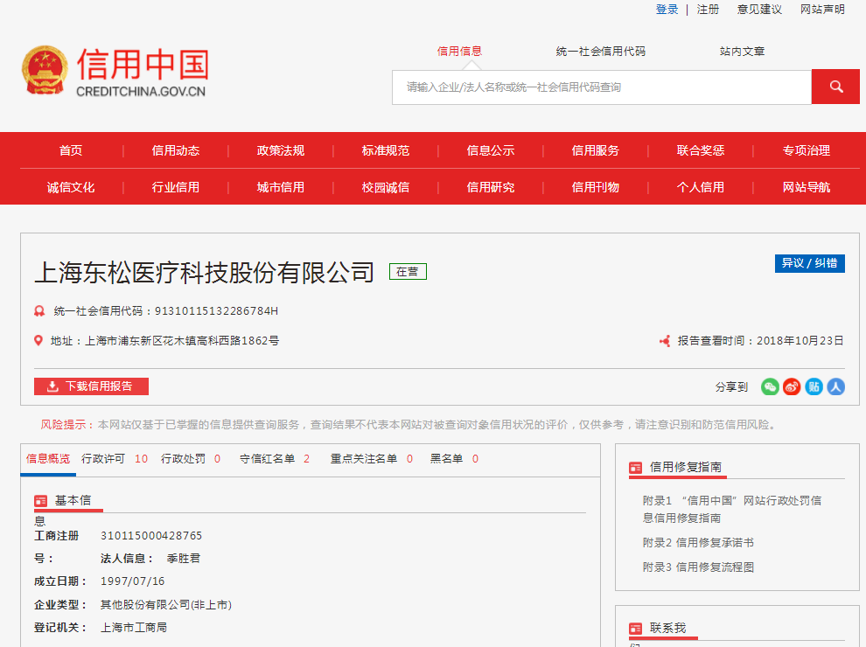

附件6：无重大违法记录承诺书
无重大违法记录承诺书（格式）

上海市儿童医院：

（供应商名称） 参加贵医院组织的 （项目名称） 项目的投标。在此郑重声明：我公司在参加采购活动前三年内，在经营活动中没有重大违法记录。

供应商代表签字：
日期：
供应商名称：
公章：

附件7：无行贿犯罪记录声明函
无行贿犯罪记录声明函（格式）
上海市儿童医院：

（供应商名称） 参加贵医院组织的 （项目名称） 项目的投标。在此郑重声明：经查询中国裁判文书网，我公司自开展经营活动以来，未有过行贿犯罪记录。
特此声明。
本公司对上述声明的真实性负责。如有虚假，将依法承担相应责任。

投标人代表签字:______________
日期:___________________
投标人名称:______________________
公章：

